ΣΥΣΤΗΜΑ ΔΙΑΧΕΙΡΙΣΗΣ ΠΟΙΟΤΗΤΑΣ | Κωδικός: Ε-700.3  Έκδοση: 2
TITΛOΣ: ΕΝΤΥΠΟ ΕΚΠΑΙΔΕΥΤΗ | Κε.Δι.Βι.Μ Π.Κ.Μ.
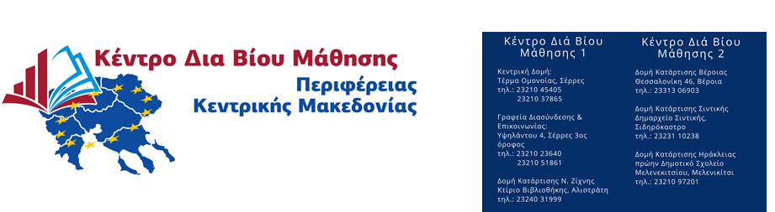
ΚΕΔΙΜΙΒ 2 ΠΚΜ ΚΩΔ. 192202633
ΚΕΔΙΒΙΜ 1 ΠΚΜ ΚΩΔ. 192202632
www.kekpkm.gr & info@kekpkm.gr
Αριθμός Εισερχομένου εγγράφου …………
Ημερομηνία …………
(Τα στοιχεία αυτά συμπληρώνονται από το ΚΕ.ΔΙ.ΒΙ.Μ..)

ΑΙΤΗΣΗ ΕΚΔΗΛΩΣΗΣ ΕΝΔΙΑΦΕΡΟΝΤΟΣ ΩΣ ΕΚΠΑΙΔΕΥΤΗ

για το πρόγραμμα κατάρτισης με τίτλο:
«Εκμάθηση ελληνικής γλώσσας και ανάπτυξη ψηφιακών δεξιοτήτων για Ρομά στον Δήμο Ηράκλειας»
- Προσωπικά στοιχεία  Επώνυμο :………………………………….………………..  Όνομα :…………………………..………………………….  Όνομα πατρός : .………….……………………………..  Όνομα μητρός:…………………………………………….  Ημ/νία Γέννησης :…………………………………………  Α.Φ.Μ :………………………………………………………..  Δ.Ο.Υ :……………………………………………………….  Α.Μ.ΙΚΑ :…………………………………………………….  Α.Μ.Κ.Α :……………………………………………………..  Ασφαλισμένος πριν το 1993 μετά το 1993  - Στοιχεία Επικοινωνίας  Οδός & αριθμός :………………………………………….  Πόλη :…………………………….……………………………  Τ.Κ.:…………………………………………………………….  Τηλέφωνο οικίας : …….…………………………………  Τηλέφωνο εργασίας : ………………………………….  Κινητό :……………………….………………………………  Ε-mail : ………………………………………………………  - Ειδικότητα  Πτυχίο:…………………………………………………………..  Μεταπτυχιακές σπουδές:………………………………………………………..  Διδακτορικό : …………………………………………………  Αρ. Μητρώου ΕΟΠΠΕΠ: ………..  Κωδικοί ΣΤΕΠ: | Συνημμένα καταθέτω τα παρακάτω απαιτούμενα δικαιολογητικά για τη συμμετοχή μου στην πρόσκληση εκδήλωσης ενδιαφέροντος** :  - Βεβαίωση Πιστοποίησης ΕΟΠΠΕΠ  - Βιογραφικό  - Πτυχίο - Μεταπτυχιακό  - Βεβαιώσεις προϋπηρεσίας  **Σε περίπτωση που έχετε υποβάλλει αίτηση κατά το προηγούμενο έτος (2019) απαιτούνται μόνο τα δικαιολογητικά 1, 2 και 3 συνοδευόμενα από Υπεύθυνη Δήλωση όπου θα βεβαιώνεται η υποβολή το 2019.  Ο Αιτών / Η Αιτούσα  Ονοματεπώνυμο, υπογραφή
Για το πρόγραμμα κατάρτισης «ΕΚΜΑΘΗΣΗ ΕΛΛΗΝΙΚΗΣ ΓΛΩΣΣΑΣ ΕΠΙΠΕΔΟΥ Α1, Α2, Β1 ή Β2»:

Εκπαιδευτική Ενότητα | Ειδικότητα  Εκπαιδευτή | Αριθμός  Ωρών | Επιλογή με
1. Κατανόηση προφορικού λόγου και γραπτού λόγου | Φιλόλογος | 60
2.Παραγωγή γραπτού λόγου | Φιλόλογος | 70
3.Παραγωγή προφορικού λόγου | Φιλόλογος | 20
4.Καταστάσεις Επικοινωνίας | Φιλόλογος | 10
5.Προσωπική ζωή μέσα και έξω από το σπίτι |  | 10
6.Καθημερινή ζωή | Φιλόλογος | 10
7.Λεξιλόγιο | Φιλόλογος | 30
8.Φωνητική | Φιλόλογος | 5
9.Κοινωνιοπολιτισμική Ικανότητα | Φιλόλογος | 10
10.Υγιεινή και Ασφάλεια στην εργασία | Μηχανολόγος μηχανικός/μηχανικός παραγωγής & διοίκησης | 2
11.Βασικές αρχές εργατικού δικαίου | Νομικός | 3
12.Τεχνικές αναζήτησης εργασίας | Οικονομικών Επιστημών | 5
13.Χρήση εφαρμογών Η/Υ | Πληροφορικός | 15

Για το πρόγραμμα κατάρτισης «ΑΝΑΠΤΥΞΗ ΨΗΦΙΑΚΩΝ ΔΕΞΙΟΤΗΤΩΝ»:
Εκπαιδευτική Ενότητα | Ειδικότητα  Εκπαιδευτή | Αριθμός  Ωρών | Επιλογή με
1.Χρήση Η/Υ και διαχείριση αρχείων | Πληροφορικός | 30
2.Υπηρεσίες διαδικτύου Πλοήγηση στον ιστό και επικοινωνία (browser – outlook) | Πληροφορικός | 30
3.Επεξεργασία κειμένου (word) | Πληροφορικός | 30
4.Υγιεινή και Ασφάλεια στην εργασία | Μηχανολόγος μηχανικός/μηχανικός παραγωγής & διοίκησης | 3
5.Βασικές αρχές εργατικού δικαίου | Νομικός | 3
6.Τεχνικές αναζήτησης εργασίας | Οικονομικών Επιστημών | 4

Τα μαθήματα θα είναι διάρκειας 6 (διδακτικών) ωρών και θα πραγματοποιούνται πρωινές ή/και απογευματινές ώρες στη δομή του ΚΕ.ΔΙ.ΒΙ.Μ.2 Π.Κ.Μ. Σερρών, η οποία βρίσκεται στο πρώην δημοτικό σχολείο Μελενικιτσίου, στο Δήμο Ηράκλειας

